Materia: Trabajó y Ciudadanía

Profesor: Concha Damián de Jesús

Curso: 6to A

Bibliografías: Si ya tiene decidido el libro con el que iniciarán trabajando, en esta opción agregar nombre del libro, editorial y la edición. Si aun no tienen el libro dejar en blanco este espacio.

Trabajo Práctico N ° 1
Página:

Tema: Taller, Prohibición legal del uso de redes sociales. FOMO
Actividades

Inicio: El taller dará inicio con la presentación de 4 fotografías que reflejan el uso excesivo del teléfono móvil y su relación con el Síndrome FOMO, que se caracteriza por el miedo a perderse algún acontecimiento. Dichas imágenes fueron seleccionadas para que los estudiantes puedan ver cómo el uso excesivo del teléfono móvil afecta nuestras relaciones sociales y la percepción de la realidad, lo que se relaciona directamente con el Síndrome FOMO.
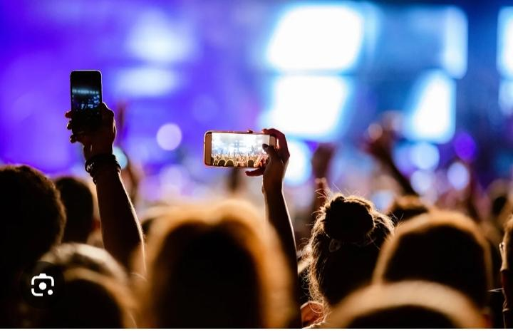
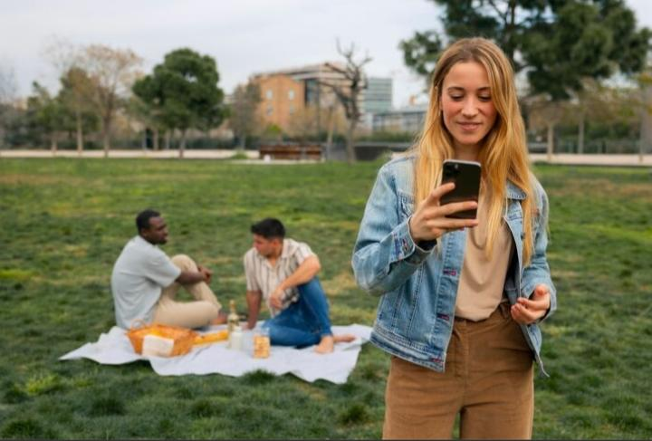
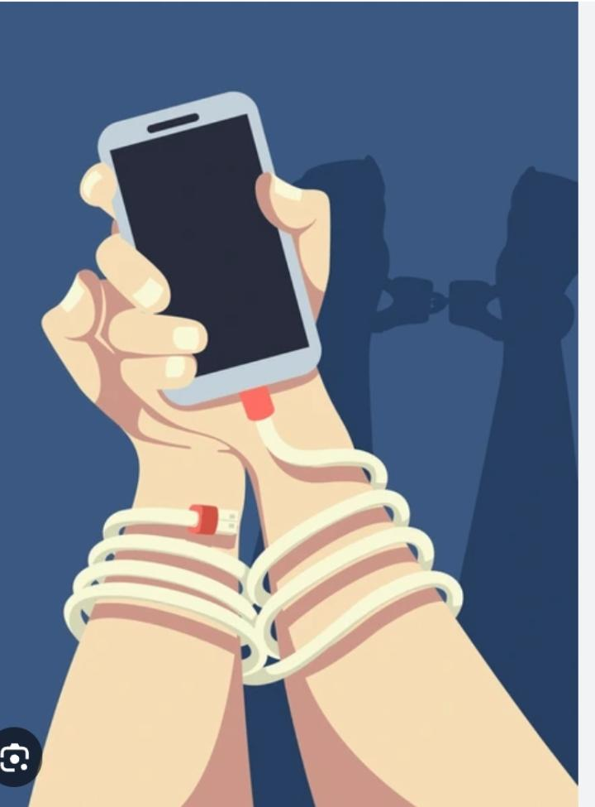
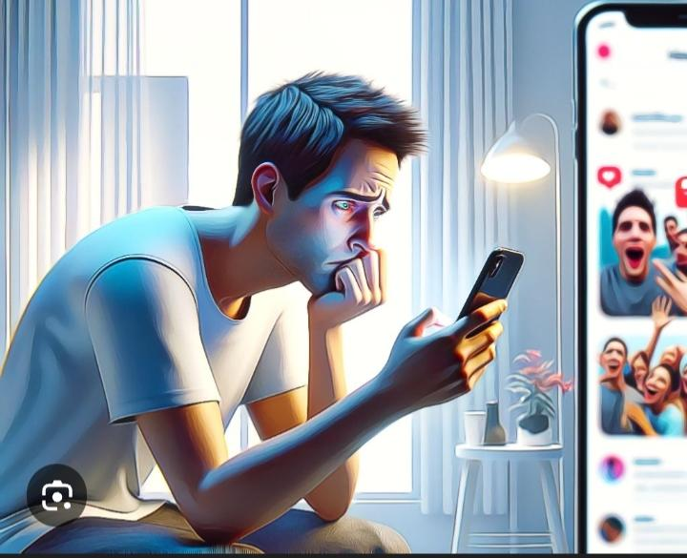
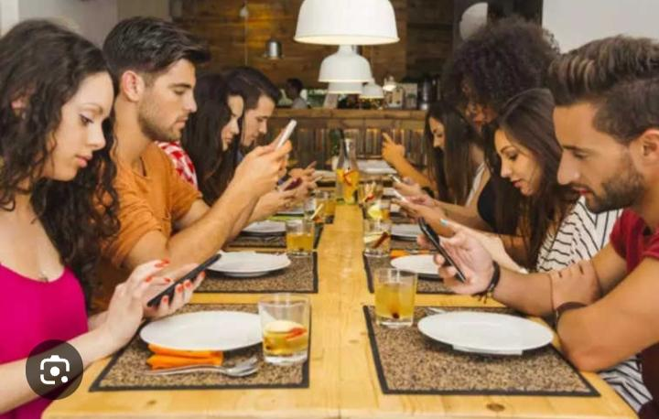

Desarrollo: En ese momento, se explicará a los estudiantes las causas y consecuencias del Síndrome FOMO, de acuerdo a los aportes de los autores Juan Gabriel y Soriano Sánchez, quienes lo definen como una adicción a internet que surge por la necesidad de mantenerse conectado a las redes sociales y observar lo que hacen otros. Además, se les explicará a los estudiantes sobre un estudio que indica que el 85% de la población española es usuaria de redes sociales, y los jóvenes son los que más tiempo dedican a ellas. El teléfono móvil es el dispositivo más usado para acceder a las redes sociales. De esta manera, se busca que los estudiantes sean los protagonistas sobre este síndrome que viene cada año en aumento, y que ellos mismos puedan darse cuenta de lo que genera y afecta el desarrollo de la vida y la salud.

Final: Los estudiantes trabajarán en grupos para reflexionar sobre lo aprendido y crear un plan de acción para manejar el Síndrome FOMO. Se les pedirá que identifiquen causas y consecuencias del Síndrome, estrategias para prevenirlo o manejarlo, y que reflexionen sobre la frase "el miedo a perderse algún acontecimiento" y cómo se relaciona con su vida diaria.
¿Qué significa para ti "el miedo a perderse algún acontecimiento"?
- ¿Cómo te afecta este miedo en tu vida diaria?
- ¿Qué estrategias puedes usar para manejar este miedo y reducir el impacto del Síndrome FOMO en tu vida?

